МИНОБРНАУКИ РОССИИ

Федеральное государственное бюджетное образовательное учреждение высшего профессионального образования
«Юго-Западный государственный университет»

Кафедра ЗИиСС

Практическая работа №2
на тему: «Система аудита информационной безопасности ГИС».

Ст. преподаватель к.т.н., Волокитина Е.С.

2014 г.

Цель работы
Изучение процесса создания политики информационной безопасности, ознакомление с методикой анализа рисков и международным стандартом ISO 17799.

Теория
Организационные методы защиты информации, как правило, используются для парирования угроз. Кроме того, организационные методы используются в любой системе защиты без исключений.
Угроза безопасности - это потенциально возможное происшествие, которое может оказать воздействие на информацию в системе.
Уязвимость - это некая неудачная характеристика системы, которая делает возможным возникновение угрозы.
Атака - это действие по использованию уязвимости; реализация угрозы.
Угроза конфиденциальности - это угроза раскрытия информации.
Угроза целостности - это угроза изменения информации.
Угроза доступности - это угроза нарушения работоспособности системы при доступе к информации.
Ущерб - это стоимость потерь, которые понесет компания в случае реализации угрозы конфиденциальности, целостности или доступности по каждому виду ценной информации. Ущерб зависит только от стоимости информации, которая обрабатывается в информационной системе. Ущерб является характеристикой информационной системы и не зависит от степени её защищенности.
Риск - это вероятный ущерб, который зависит от защищенности системы.

Ход выполнения работы:
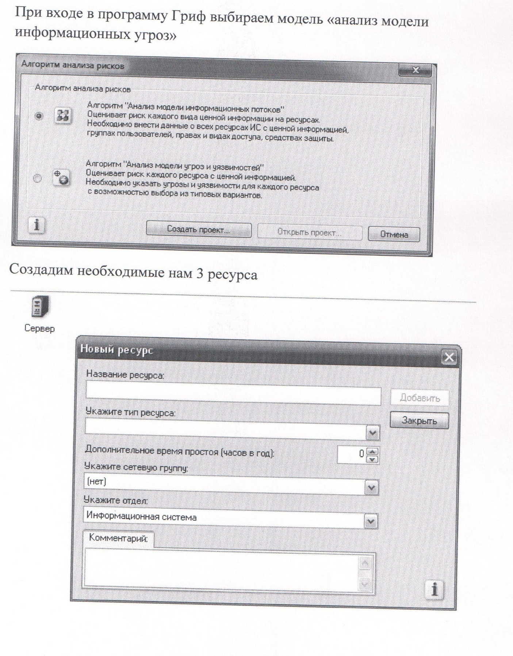

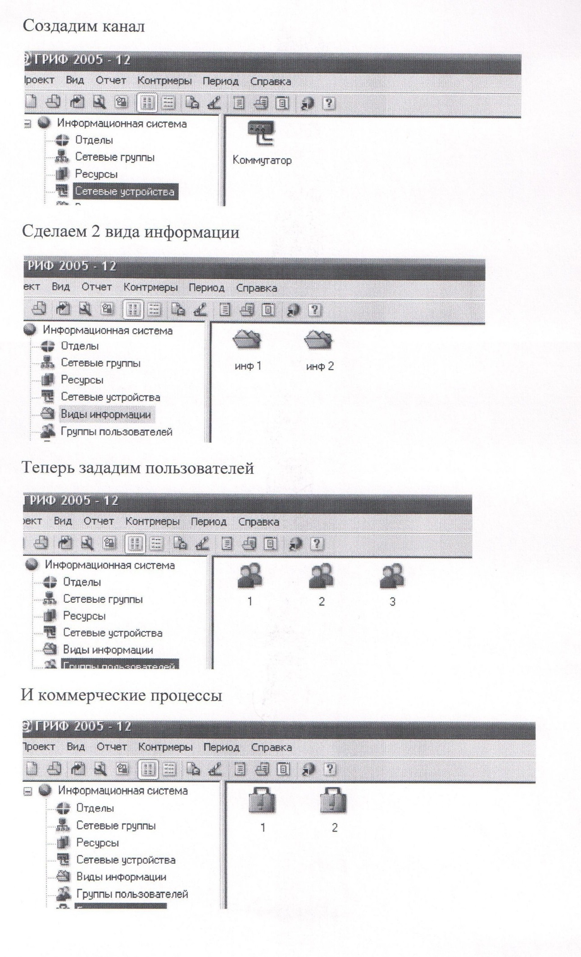
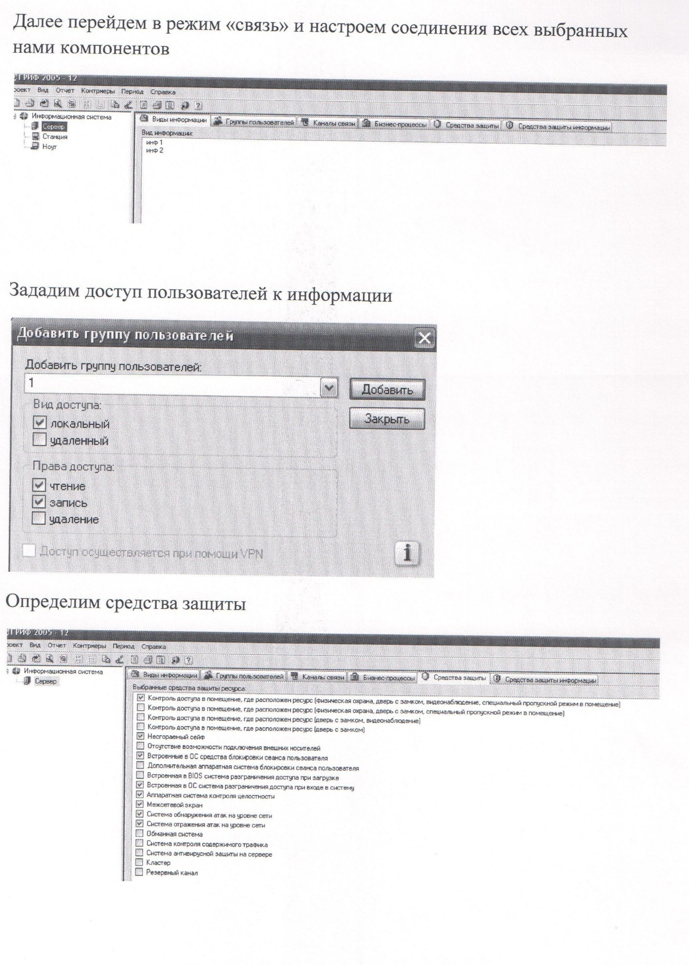
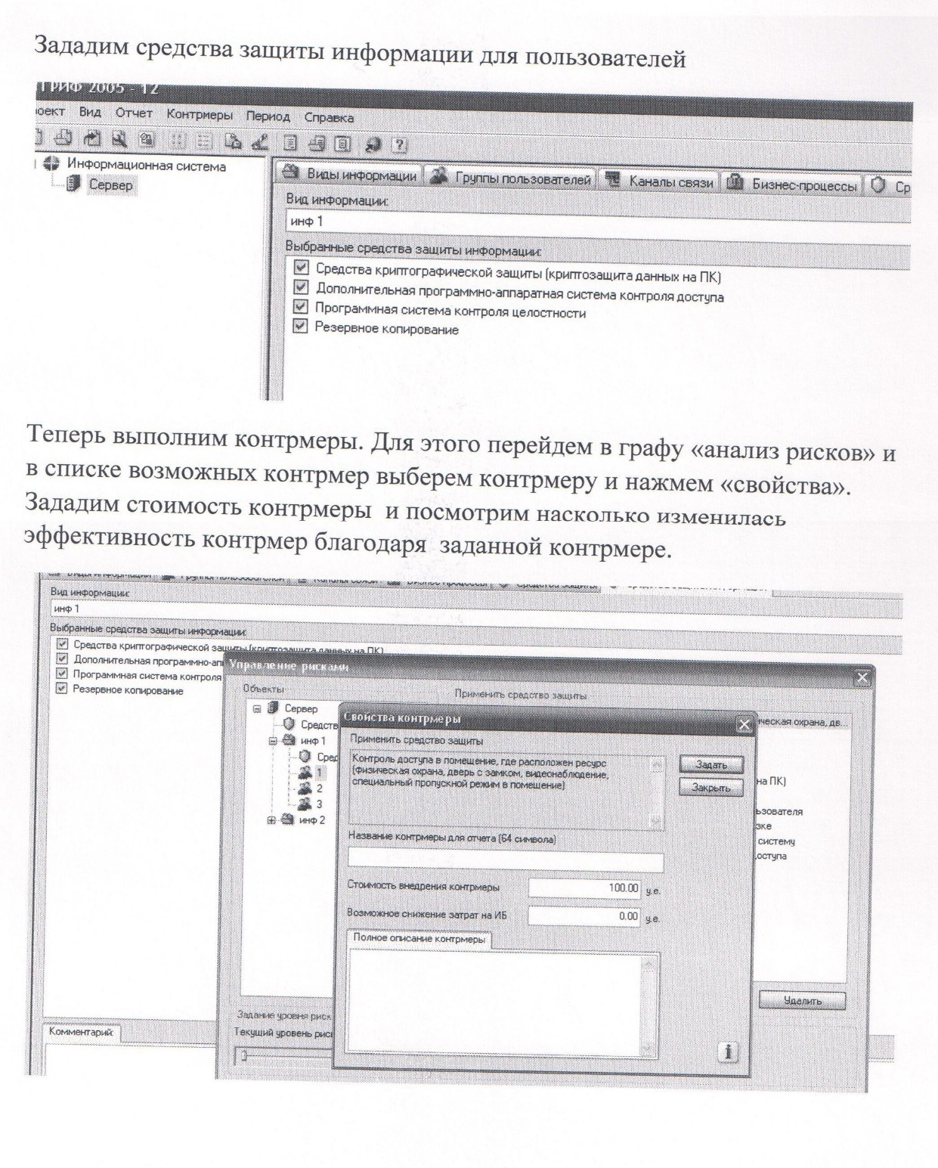
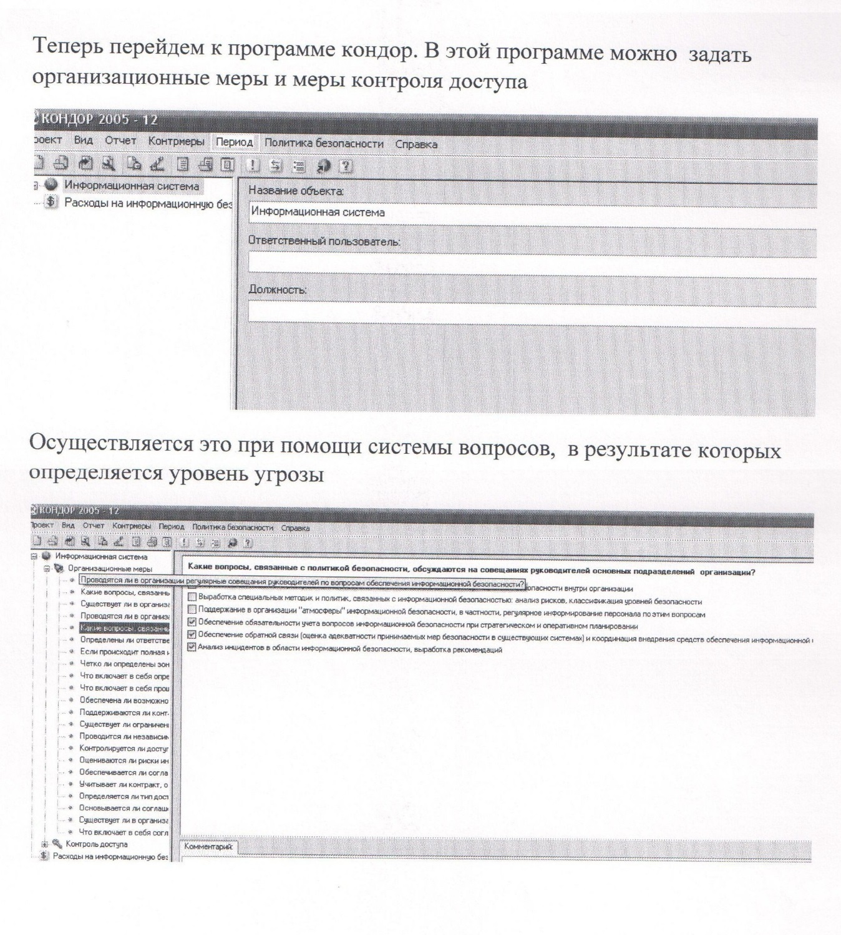
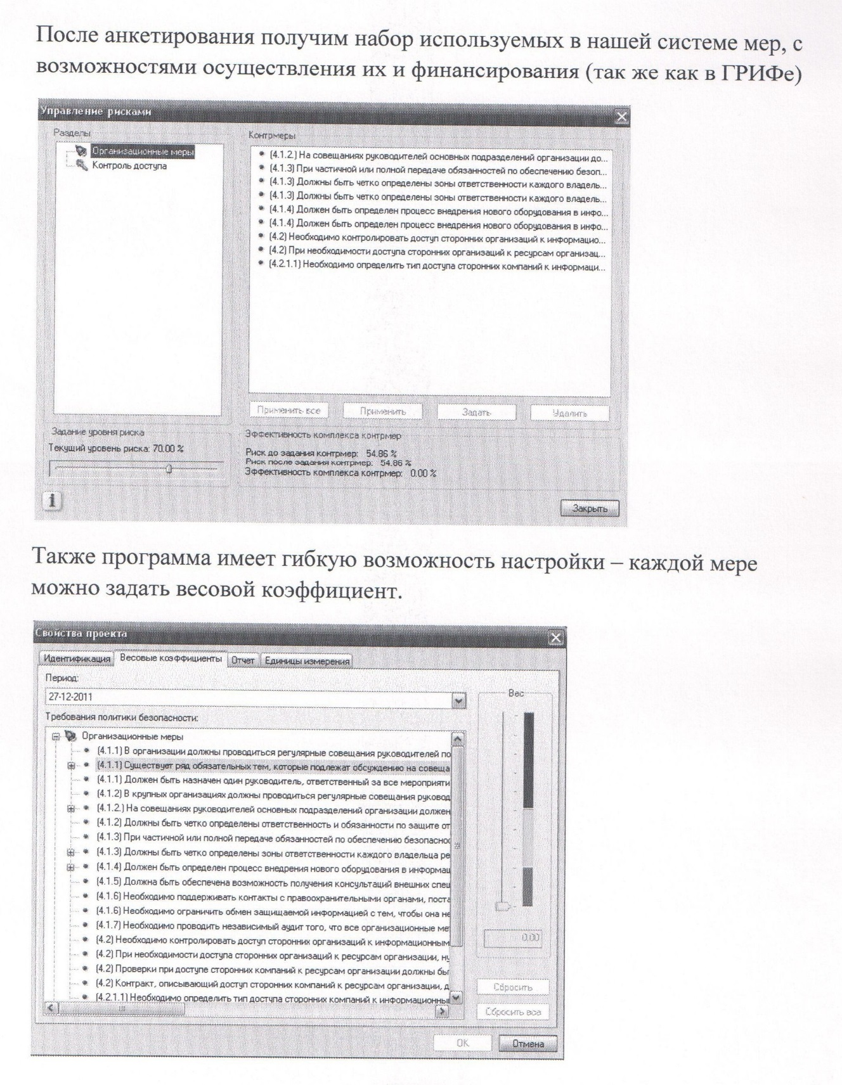

Задание для лабораторной работы
Провести анализ рисков и проверку политики информационной безопасности с помощью программного комплекса Office 2005 Demo(ГРИФ, КОНДОР). В ходе выполнения лабораторной работы разработать политику информационной безопасности и анализировать риски предприятия.
Варианты: (указывается количество вводимых данных, сами данные пользователь выбирает сам), ресурсов 3, отдел 1
Вариант | Вид информации | Группы пользователей | Каналы связи | Бизнес-процессы | Средства защиты | Средства защиты информации
1 | 2 | 3 | 1 | 2 | 7-8 | 3-4
2 | 3 | 2 | 1 | 2 | 7-8 | 3-4
3 | 4 | 3 | 1 | 2 | 7-8 | 3-4
4 | 2 | 3 | 1 | 2 | 7-8 | 3-4
5 | 3 | 2 | 1 | 2 | 7-8 | 3-4
6 | 4 | 3 | 1 | 2 | 7-8 | 3-4
7 | 2 | 3 | 1 | 2 | 7-8 | 3-4
8 | 3 | 2 | 1 | 2 | 7-8 | 3-4
9 | 4 | 3 | 1 | 2 | 7-8 | 3-4
10 | 2 | 3 | 1 | 2 | 7-8 | 3-4
11 | 3 | 2 | 1 | 2 | 7-8 | 3-4
12 | 4 | 2 | 1 | 2 | 7-8 | 3-4
13 | 2 | 2 | 1 | 2 | 7-8 | 3-4
14 | 3 | 2 | 1 | 2 | 7-8 | 3-4
15 | 4 | 3 | 1 | 2 | 7-8 | 3-4
16 | 2 | 2 | 1 | 2 | 7-8 | 3-4
17 | 3 | 2 | 1 | 2 | 7-8 | 3-4
18 | 4 | 3 | 1 | 2 | 7-8 | 3-4
19 | 2 | 2 | 1 | 2 | 7-8 | 3-4
20 | 3 | 2 | 1 | 2 | 7-8 | 3-4
21 | 4 | 3 | 1 | 2 | 7-8 | 3-4
22 | 2 | 2 | 1 | 2 | 7-8 | 3-4
23 | 3 | 2 | 1 | 2 | 7-8 | 3-4
24 | 4 | 3 | 1 | 2 | 7-8 | 3-4
25 | 2 | 2 | 1 | 2 | 7-8 | 3-4

По результатам выполнения составить отчет ГРИФ, потом открыть данный проект в программе КОНДОР и составить отчет по организационным мерам и политике доступа.

Состав отчета по лабораторной работе
- Титульный лист
- Цель работы
- Краткая теория по лабораторной работе
- Задание
- Ход выполнения работы
- На основе полученных отчетов в ГРИФ и КОНДОР сделать анализ полученной политики безопасности и анализа рисков. Привести наиболее значимые данные из отчетов (полностью отчет приносить нет необходимости)
- Выводы по работе

Примерный перечень вопросов
- Что такое политика информационной безопасности?
- Какие организационные меры защиты существуют?
- Назначение организационных мер?
- Какие из них наиболее эффективны? Почему?
- Перечислите основные нормативные документы, регламентирующие ИБ в России
- Какой состав и организационная структура системы обеспечения информационной безопасности?
- В чем заключается стандарт ISO 17799?
- Опишите методику анализа рисков.

Литература
- Герасименко В.А. Защита информации в автоматизированных системах обработки данных. М.: Энергоиздат, 1994. Кн. 1-2.
- Гостехкомиссия России. Руководящий документ. Временное положение по организации разработки, изготовления и эксплуатации программных и технических средств защиты информации от НСД в автоматизированных системах и средствах вычислительной техники. - Москва, 1992.
- Гостехкомиссия России. Руководящий документ. Концепция защиты СВТ и АС от НСД к информации. - Москва, 1992.
- Гостехкомиссия России. Руководящий документ. Автоматизированные системы. Защита от несанкционированного доступа к информации. Классификация автоматизированных систем и требования по защите информации. - Москва, 1992.
- Гостехкомиссия России. Руководящий документ. Защита от несанкционированного доступа к информации. Термины и определения. - Москва, 1992.
- Гостехкомиссия России. Руководящий документ. Средства вычислительной техники. Защита от несанкционированного доступа к информации. Показатели защищенности от НСД к информации. - Москва, 1992.
- Грушо А.А., Тимонина Е.Е. Теоретические основы защиты информации.-М., Яхтсмен, 1996.
- И.Н. Анисимова, Е.В. Стельмашонок. Защита информации.: Учебное пособие - СПб, СпбГИЭУ, 2002.

